Отчет по лабораторной работе №3

Операционные системы

Бельчуг Александр Константинович

Содержание

# 1 Цель работы

Цель данной лабораторной работы - научиться оформлять отчёты с помощью легковесного языка разметки Markdown.

# 2 Задание

1. Сделайте отчёт по предыдущей лабораторной работе в формате Markdown.
2. В качестве отчёта предоставляются отчёты в 3 форматах: pdf, docx и md (в архиве, поскольку он должен содержать скриншоты, Makefile и т.д.)

# 3 Теоретическое введение

Markdown — облегчённый язык разметки, созданный с целью обозначения форматирования в простом тексте, с максимальным сохранением его читаемости человеком, и пригодный для машинного преобразования в языки для продвинутых публикаций.

# 4 Выполнение лабораторной работы

Перехожу в каталог, в котором находится шаблон для отчета по лабораторной работы, с помощью утилиты cd (рис. fig. 1).

Рис. 1: Перемещение между директориями

Рис. 1: Перемещение между директориями

Выполнила его компиляцию из формата md в форматы docx и pdf (рис. fig. 2).

Рис. 2: Копирование файла

Рис. 2: Копирование файла

Повторение тоже операций только с каталогом report (можно открыть с помощью редактора Kwrite, в нем оказалось удобнее работать) (рис. fig. 3).

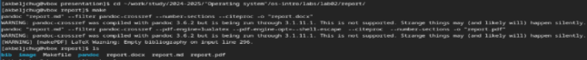

Рис. 3: Изменение файла

После изменения шаблона в соответсвии с языком разметки Markdown, я выполнила его компиляцию из формата md в форматы docx и pdf (рис. fig. 4).

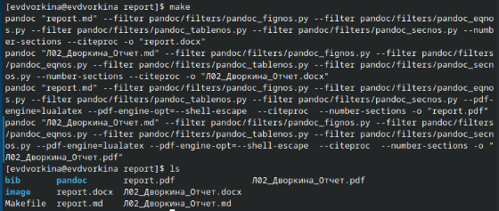

Рис. 4: Редактирование файла

Далее отправила созданные и скомпилированные файлы на глобальный репозиторий (рис. fig. 6).

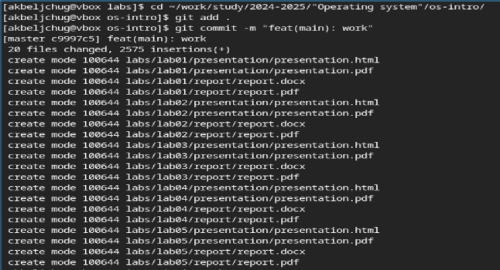

Рис. 5: Компиляция отчета

Последнее действие в отправке с помощью компанды git push(рис. fig. 5).

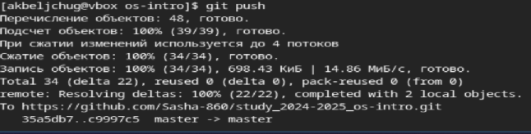

Рис. 6: Последнее действие в отправке с помощью компанды git push

Отправка файлов на Git (рис. fig. 5).

# 5 Выводы

При выполнении данной лабораторной работы я научилась оформлять отчеты с помощью легковесного языка разметки Markdown.